**ДЕПАРТАМЕНТ ОБРАЗОВАНИЯ И НАУКИ КЕМЕРОВСКОЙ ОБЛАСТИ**государственное бюджетное образовательное учреждение

среднего профессионального образования

**«БЕЛОВСКИЙ ТЕХНИКУМ ЖЕЛЕЗНОДОРОЖНОГО ТРАНСПОРТА»**

**Подготовка отчета о производственной практике**

Методические рекомендации для обучающихся

Выполнила: Гулина И.Ю.

Заместитель директора

по производственному обучению

ГБОУ СПО «БТЖТ»

Белово

2014

Рекомендованы методическим советом Государственного бюджетного образовательного учреждения среднего профессионального образования Беловским техникумом железнодорожного транспорта (ГБОУ СПО БТЖТ)

протокол № ___от «____»__________ 20___ г.

__________ А.Р.Анохина

Составитель: Гулина И.Ю, .заместитель директора по производственному обучению ГБОУ СПО «БТЖТ»

Методические рекомендации для обучающихся, осваивающих основные профессиональные образовательные программы СПО [Текст]: методические рекомендации / авт.-составитель . Гулина И .Ю.– ГБОУ СПО «БТЖТ», 2014.

В методических рекомендациях определены общие требования к составлению отчета о производственной практике, изложены вопросы выполнения отчета и его защиты , даны рекомендации относительно структуры отчета, требования к ее оформлению.

В приложении представлены образцы дневника, аттестационного листа, производственной характеристики, форма отчета. Методические рекомендации даны для выполнения отчета о производственной практике обучающимися со сроком обучения 2г.5мес.

**Содержание**

Введение

44

1.

Порядок и организация производственной практики

55

2.

Выбор тем для отчета о производственной практике

77

3.

Основные требования к отчету

88

4.

Структура отчета о производственной практике, требования к оформлению

9

5.

Порядок защиты отчета

111

Заключение

112

6

Список литературы

2

Приложение 1 Дневник производственного обучения

Приложение 2 Образец аттестационного листа

2

Приложение 3 Образец производственной характеристики

2

Приложение 4 Форма отчета

**Введение**

Система среднего профессионального образования отличается инновационным характером. Это влечет за собой изменения в требованиях к подготовке специалистов: компетентных, активных, мобильных, способных практически решать возникающие проблемы. Подготовка такого специалиста зависит от сознательной, целенаправленной, самостоятельной познавательной деятельности. Самостоятельная работа в подготовке отчета о производственной практике стало одним из приоритетных видов деятельности в процессе обучения в образовательном учреждении среднего профессионального образования.

Это определяет необходимость подготовки обучающихся к самостоятельной творческой деятельности учебно-исследовательского характера. В техникуме с такой деятельностью обучающиеся встречаются при подготовке отчета о производственной практике. Цель данных методических рекомендаций - оказание помощи обучающимся в подготовке и выполнению отчета о производственной практике ( срок обучения 2г.5 мес.)

В методических рекомендациях определены общие требования к составлению отчета по производственной практики; определена роль обучающегося к отчету; изложены вопросы выполнения отчета и его защите , даны рекомендации относительно структуры отчета, требования к ее оформлению.

**1 Порядок и организация производственной практики**

Порядок организации производственной практики обучающихся ГБОУ СПО «Беловский техникум железнодорожного транспорта» осваивающих программы подготовки квалифицированных рабочих, разработан в соответствии с Положением о практике обучающихся, осваивающих основные профессиональные образовательные программы среднего профессионального образования утвержденное приказом Министерства образования и науки Российской Федерации от 18 апреля 2013 г. N 291., Положение о практике обучающихся, осваивающих основные профессиональные образовательные программы среднего профессионального образования, определяет порядок организации и проведения практики обучающихся, осваивающих основные профессиональные образовательные программы среднего профессионального образования.

Одним из видов практики обучающихся, осваивающих ППКРС СПО, является производственная практика.

Планирование и организация практики на всех ее этапах обеспечивает: последовательное расширение круга формируемых у обучающихся умений, навыков, практического опыта и их усложнение по мере перехода от одного этапа практики к другому; целостность подготовки специалистов к выполнению основных трудовых функций; связь практики с теоретическим обучением. Содержание производственной практики определяется требованиями к умениям и практическому опыту по каждому из профессиональных модулей ППКРС СПО в соответствии с ФГОС СПО, программой производственной практики.

Производственная практика направлена на формирование у обучающегося общих и профессиональных компетенций, приобретение практического опыта и реализуется в рамках профессиональных модулей ППКРС СПО по каждому из видов профессиональной деятельности, предусмотренных ФГОС

При реализации ППКРС СПО по профессии производственная практика проводится Техникумом при освоении обучающимися профессиональных компетенций в рамках профессиональных модулей и реализовываются как в несколько периодов, так и рассредоточено, чередуясь с теоретическими занятиями в рамках профессиональных модулей. В период прохождения производственной практики обучающиеся могут зачисляться на вакантные должности, если работа соответствует требованиям программы производственной практики. Сроки проведения практики устанавливаются Техникумом в соответствии с ППКРС СПО.

Направление на производственную практику оформляется приказом директора техникума или иного уполномоченного им лица с указанием закрепления каждого обучающегося за предприятием, а также с указанием вида и сроков прохождения практики.

Обучающиеся, осваивающие ППКРС СПО в период прохождения практики на предприятиях обязаны: выполнять задания, предусмотренные программами практики; соблюдать действующие в организациях правила внутреннего трудового распорядка; соблюдать требования охраны труда и пожарной безопасности.

Организацию и руководство производственной практикой осуществляют руководители практики от техникума и от Предприятий.

По результатам практики руководителями практики от Предприятий и от Техникума формируется аттестационный лист, (приложение № 2) содержащий сведения об уровне освоения обучающимся профессиональных компетенций, а также характеристика на обучающегося (приложение № 3) по освоению профессиональных компетенций в период прохождения практики. В период прохождения практики обучающимся ведется дневник практики (приложение № 1)

Производственная практика является завершающим этапом освоения профессионального модуля по виду профессиональной деятельности.

По результатам практики обучающимся составляется отчет о производственной практике (приложение № 4)

**2. Выбор тем для отчета по производственной практики**

Темы отчетов о производственной практике разрабатываются мастерами производственного обучения совместно со специалистами предприятий или организаций, деятельность которых соответствует профилю подготовки обучающихся, предлагаемая тематика должна быть актуальной для производства и иметь практическую значимость.

Предложенная тематика согласовывается с преподавателями профессионального цикла. Обучающемуся предоставляется право выбора темы отчета, в том числе предложения своей тематики с необходимым обоснованием целесообразности ее разработки для практического применения.

Тематика отчета о производственной практике должна соответствовать содержанию профессионального модуля, по которому проводится производственная практика.

В случае, если производственная практика по двум профессиональным модулям в графике объединена , то в отчете должно быть задание по одному и другому модулю.

**3. Основные требования к отчету о производственной практике**

1. Соответствие тематики к содержанию, четкая целевая направленность.

2. Логическая последовательность изложения материала, базирующаяся на прочных теоретических знаниях по теме отчета.

3. Конкретность представления практических результатов работы.

5. Конкретное изложение материала и грамотное оформление работы.

**4. Структура отчета о производственной практике,**

**требования к оформлению**

Структурными элементами отчета о производственной практике являются:

1. Титульный лист.
2. Содержание
3. Введение
4. Основная часть
5. Заключение.

6. Список литературы.

7. Приложения.

*Титульный лист* является первым листом документа, единую форму которого устанавливает ГОСТ 2.105-79. Титульный лист выполняется на листах формата А4 .Указывается полное наименование ПОО, наименование профессии, вид практики, сведение о руководителях практики от ПОО и профильной организации (фамилия, имя, отчество, должность),даты начала и окончания практики.

Название разделов в *содержании* должны точно повторять название заголовков в тексте. Не допускается сокращать или давать их в другой формулировке.

*Введение* должно содержать общее положение о практике, ее целях и задачах, которые были поставлены в индивидуальном задании. Здесь обосновывается актуальность темы индивидуального задания на практику, приводятся источники информации, методы, с помощью которых было выполнено индивидуальное задание, называются проблемы, возникшие в процессе работы над отчетом.

*Основная часть*отчета может включать в себя несколько разделов. При делении текста основной части отчета необходимо, чтобы каждый раздел содержал законченную информацию.

В начале основной части отчета кратко излагаются общие сведения об организации, в которой проходила производственная практика. В этот раздел можно включать сведения об ассортименте выпускаемой продукции, о технологических особенностях. Далее приводятся подробные описания технологии работ, перечень оборудования, инструмента, охрана труда и техника безопасности.

В *заключении* необходимо сделать вывод по итогам практики, дать краткий анализ результатов практики, дать оценку полноты решения поставленных задач за период практики.

В *приложении* на усмотрение обучающихся и руководителя практики, должен быть включен необходимый иллюстрационный материал (графики,таблицы,диаграммы)

*В качестве приложения к отчету практики обучающийся оформляет графические, аудио-, фото-, видео-, материалы, наглядные образцы изделий, подтверждающие практический опыт, полученный на практике*

Текст отчета должен быть выполнен с использованием текстового редактора Microsoft Word. Размер шрифта – 14, межстрочный интервал 1,5, текст выровнен по ширине листа. Текст следует размещать на одной стороне страницы с соблюдением следующих размеров полей (ГОСТ 6.30 -97): - левое – 30 мм; правое – 10 мм; верхнее – 20 мм; нижнее – 20 мм.

Объем печатного текста определяется исходя из темы отчета не менее 5-8 страниц печатного текста. Нумерация листов в правом нижнем углу страницы.

1. **Порядок защиты отчета**

К защите отчета допускается обучающийся, прошедший производственную практику в полном объеме.

Защита отчета проводится в последний день производственной практики.Обучающийся в течение 5-6 минут, кратко излагают цель, задачи и основные положения отчета, демонстрирует уровень владения профессиональными компетенциями, акцентирует внимание на выводах, полученных в результате производственной практики.

Комиссия в составе мастера производственного обучения, ст. мастера, зам.директора по УПР или ПО, представителей предприятия оценивают защиту отчета(«отлично», «хорошо», «удовлетворительно»)

Во время защиты обучающийся в соответствии с требованиями ФГОС профессионального образования демонстрирует уровень готовности самостоятельно решать конкретные профессиональные задачи по работе с технологической документацией, выбирать технологические операции, параметры и режимы ведения процесса, средства труда, прогнозировать и оценивать результаты, владеть экономическими, экологическими параметрами профессиональной деятельности, а также анализировать профессиональные задачи и аргументировать их решения в рамках своих компетенций по профессиональному модулю.

**Заключение**

Данные методические рекомендации составлены на основе нормативных документов. Рекомендации разработаны с учетом срока обучения по программам подготовки квалифицированных рабочих и служащих со сроком обучения 2г.5 мес.

Методические рекомендации составлены в помощь обучающимся техникума и других профессиональных учебных заведений, где используется такой вид отчета о производственной практики.

Нормативные документы

1. ГОСТ 7.32-2001 Правила оформления текстовых документов.

2. Порядок организации производственной практики ПОО(Приказ Министерства образования и науки РФ от 18 апреля 2013г. № 291,г.Москва)

**Список литературы**

1. Ганенко, А.П., Милованов Ю.В., Лапсарь М.И. Оформление текстовых и графических материалов при подготовке дипломных проектов, курсовых и письменных экзаменационных работ. [Текст]:/ А.П.Ганенко., Ю.В.Милованов, М.И. Лапсарь – Москва.:, Издательство Высшая школа., 2000.- с.

**Приложение 1**

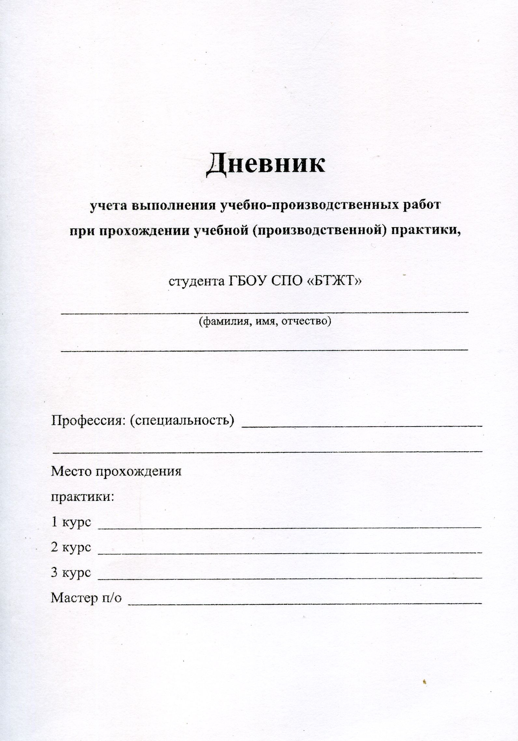

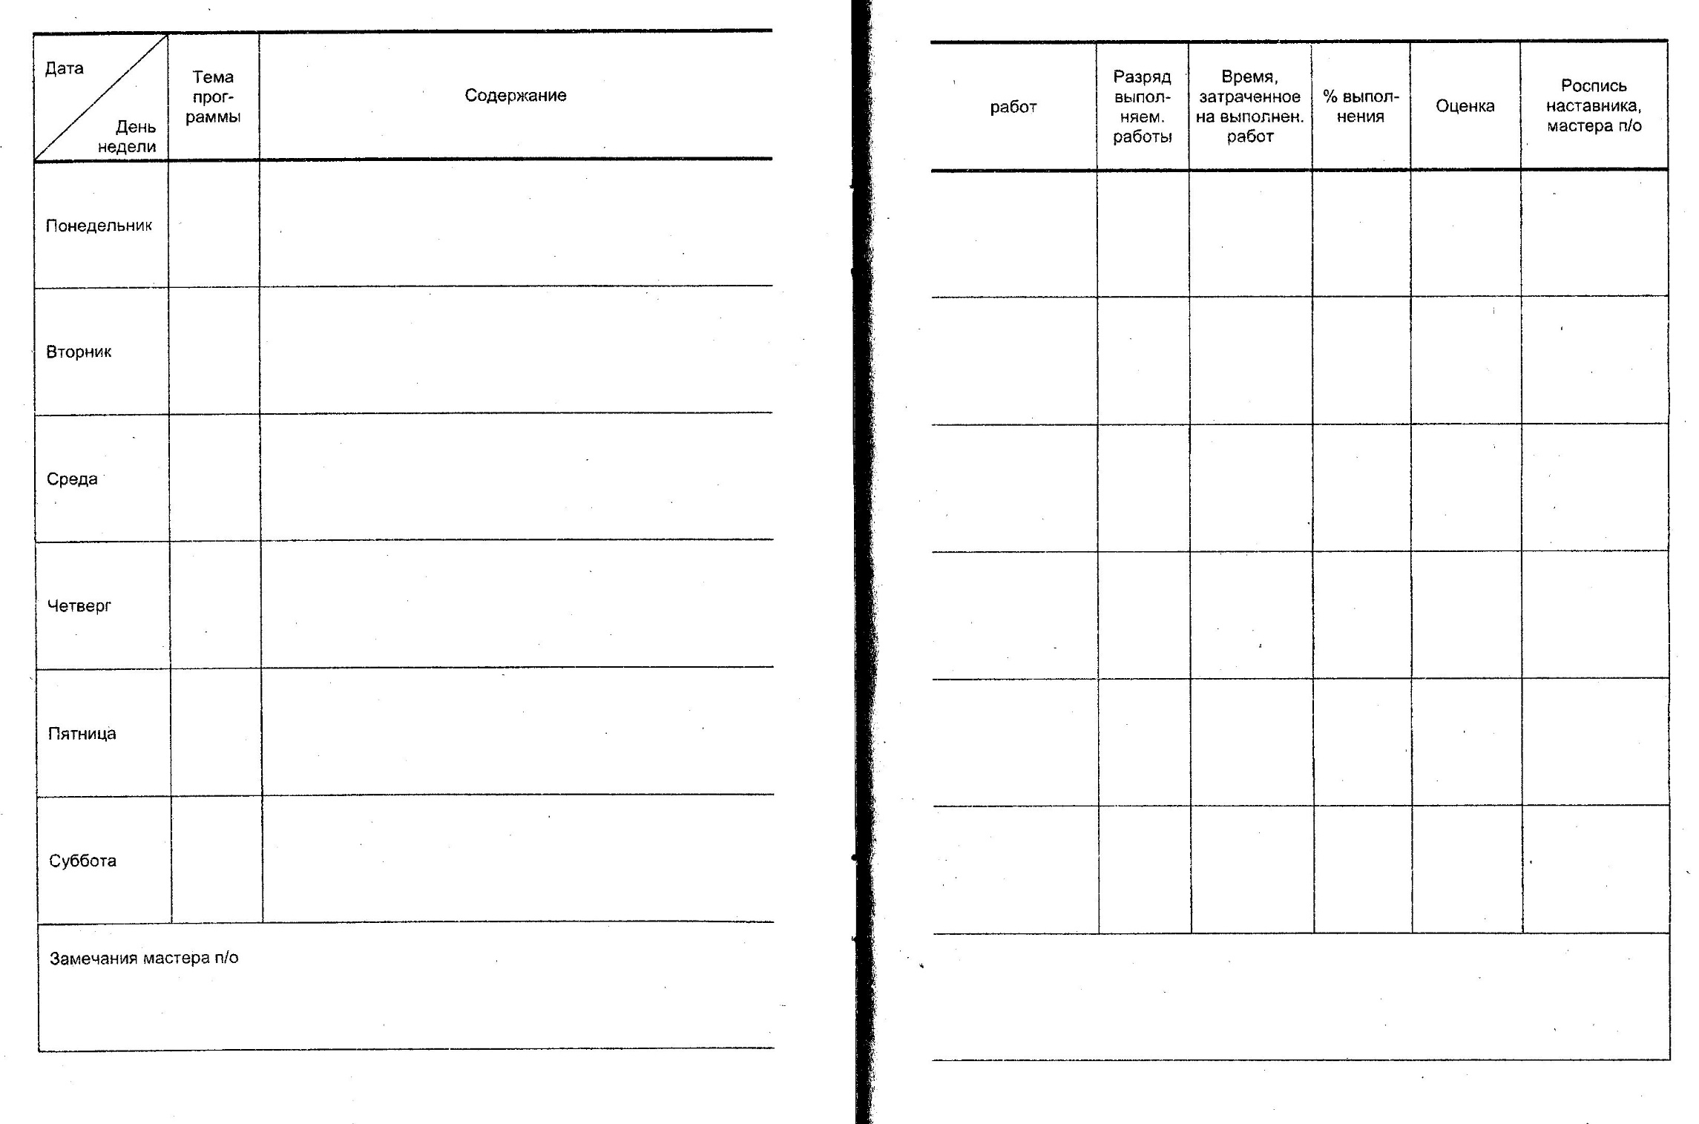

Приложение 2

**Аттестационный лист по практике**

Наименование практики *________________________________________________________*

1. ФИО обучающегося__________________________________________________________

_____________________________________________________________________________

№ группы *___________________________________________________________________*

Специальность (профессия) *_____________________________________________________*

2. Место проведения практики (организация), наименование, юридический адрес *_____________________________________________________________________________*

3. Время проведения практики с «__»______20____г. по «__»_________20____г.

4. Виды и объем работ, выполненные обучающимися во время практики:

*Кол-во часов:* *_________________________________________________________________*

*Виды работ:__________________________________________________________________*

*_____________________________________________________________________________*

*_____________________________________________________________________________*

5. Качество выполнения работ в соответствии с технологией и (или) требованиями организации, в которой проходила практика

_____________________________________________________________________________

_____________________________________________________________________________

_____________________________________________________________________________

_____________________________________________________________________________

6. Умение работать в команде, общаться с коллегами________________________________

_____________________________________________________________________________

Дата ***_______________***

М.П.

Мастер п/о________________________________

Старший мастер_____________________________

Зам.дир по УПР_____________________________

Начальник цеха (участка)____________________

Приложение 3

**ПРОИЗВОДСТВЕННАЯ ХАРАКТЕРИСТИКА**

Настоящим подтверждаю, что Иванов Иван Иванович проходил производственную практику в отделе _________________ ООО «Время» с ______ апреля по _______ апреля 200__ г.

**Результат работы:**

За время прохождения практики Иванов И.И. изучил основы________________________________________________________________________работы. В круг его обязанностей входило _________________________. Он быстро освоил все обязанности и отлично их выполнял. По окончании практики Иванов И.И. успешно прошел профессиональное собеседование.

**Личные и деловые качества (компетенции):***(охарактеризовать с точки зрения освоения общих компетенций)*

*Иванов И.И. проявил устойчивый интерес к профессии, умеет организовывать собственную учебно-производственную деятельность и анализировать рабочую ситуацию, умело пользуется необходимой технической документацией. Умеет работать в коллективе…….*

*Иванов И.И. проявил себя с положительной стороны как работоспособный, внимательный и ответственный. По стилю работы Иванов И.И. склонен к работе в команде, легко входит в контакт с новыми людьми, коммуникабелен, аккуратен и внимателен.*

*Считаю, что Иванов И.И. обладает явно выраженными лидерскими качествами и способен проявить творческий подход к решению нестандартных задач.*

**Качество отчета:**

Подготовленный Иваном отчет свидетельствует об умении применять полученные теоретические знания на практике.

**Рекомендации:**

В целом могу охарактеризовать Ивана как квалифицированного рабочего.

По результатам практики Ивану предложено присвоение квалификации ___________________________________________. __________ разряда.

**Оценка _____ __________ Подпись_________________________**

МП

**ФИО, должность**

(руководителя практики от предприятия)

Тел. ___________________

Приложение 4

макет

**ДЕПАРТАМЕНТ ОБРАЗОВАНИЯ И НАУКИ КЕМЕРОВСКОЙ ОБЛАСТИ**

**государственное бюджетное образовательное учреждение**

**среднего профессионального образования**

**«БЕЛОВСКИЙ ТЕХНИКУМ ЖЕЛЕЗНОДОРОЖНОГО ТРАНСПОРТА»**

**ОТЧЕТ ПО РЕЗУЛЬТАТАМ ПРОХОЖДЕНИЯ ПРОИЗВОДСТВЕННОЙ ПРАКТИКИ**

**по ПМ 1.1 __________________________**

Профессия__________________________________________

Обучающегося_____________________________________________________

группы № ____________

за период с «______» ____________201_ г. по «______» ___________201_ г.

Количество часов _______

Задание на производственную практику_______________________________

__________________________________________________________________

Руководитель от образовательного учреждения: _________________________________________________(должность Ф.И.О.)

Дата выдачи задания**____________________________________________________________**

Место прохождения практики:________________________________________

__________________________________________________________________

**Должность практиканта:**

_______________________________________________________________

**Белово**

**2013**

**Отчет**

Производственная практика направлена на формирование общих и профессиональных компетенций, а также приобретение необходимых умений и опыта практической работы по профессии

(шифр и название профессии)

**Результат овладения общих и профессиональных компетенций**

Результатом освоения является овладение обучающимися видом профессиональной деятельности *.*

**Код**

**Наименование результата обучения**

ПК 1.1

ПК 1.2

ОК 1

ОК 2

ОК 3

ОК 4

ОК 5

ОК 6

ОК 7

**Отчет**

**на тему**

1. **Алгоритм выполняемой работы**

№

**Алгоритм выполняемой работы**

Применяемый инструмент

Оборудование, приспособления

**1**

1. **Соблюдение правил охраны труда и техники безопасности_________________________________________________________________________________________________________________________________________________________________________________________________________________________________________________________________________________________________________**
2. **Вывод ____________________________________________________________________________________________________________________________________________________________________________________________________________________________________________________________________________________________________________________**

*В качестве приложения к отчету практики обучающийся оформляет графические, аудио-, фото-, видео-, материалы, наглядные образцы изделий, подтверждающие практический опыт, полученный на практике*

**Оценка по результатам прохождения практики**

*____*

Фамилия, имя, отчество руководителя практики от организации

_________________

*Должность Ф.И.О.*

Фамилия, имя, отчество руководителя практики от образовательного учреждения

________________

*Должность Ф.И.О.*

Старший мастер

________________ ФИО

Зам. директора по УПР

ГБОУ СПО «БТЖТ»

________________ ФИО

Подпись руководителя практики на предприятии

(Ф.И.О.)

_______________ ФИО